
Федеральное государственное автономное образовательное
учреждение высшего образования
«Национальный исследовательский университет ИТМО»

Факультет ПИиКТ

Отчёт по лабораторной работе №1

Тема: Основы профессиональной деятельности
Вариант №251994

Выполнил: Веселов Фёдор Евгеньевич, студент группы Р3132
Проверил: Жук Иван Александрович, Преподаватель практики
Дата сдачи: 25.10.2025
Содержание
Задание 2
Комментарии выполнения: 8
Исходный код: 8
Вывод: 8

Задание

1. Создать приведенное в варианте дерево каталогов и файлов с содержимым. В качестве корня дерева использовать каталог lab0 своего домашнего каталога. Для создания и навигации по дереву использовать команды: mkdir, echo, cat, touch, ls, pwd, cd, more, cp, rm, rmdir, mv.
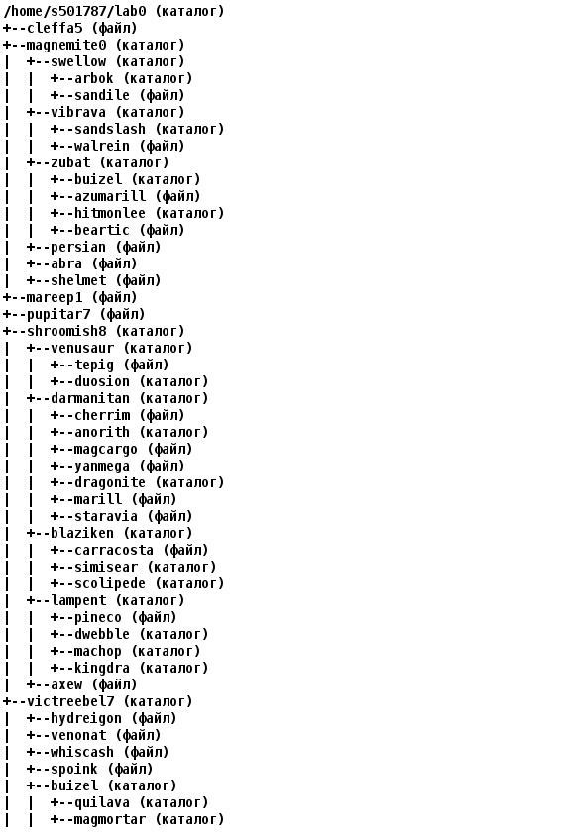

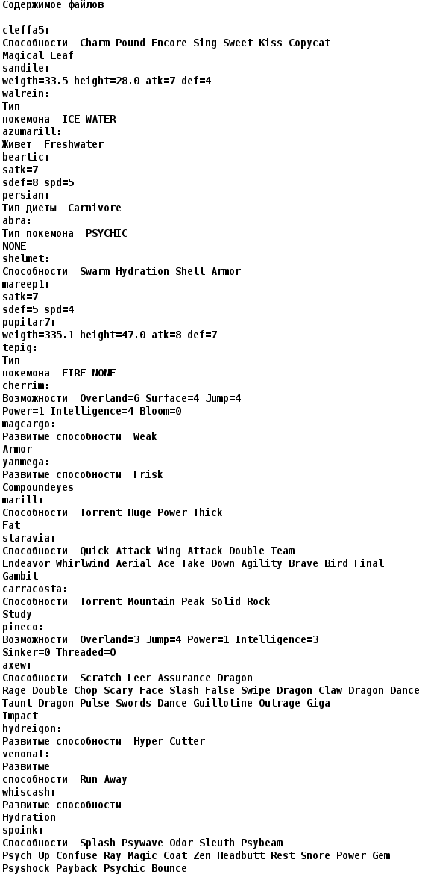

2. Установить согласно заданию права на файлы и каталоги при помощи команды chmod, используя различные способы указания прав.
- cleffa5: владелец должен читать и записывать файл; группа-владелец должна не иметь никаких прав; остальные пользователи должны не иметь никаких прав
- magnemite0: владелец должен записывать директорию и переходить в нее; группа-владелец должна только переходить в директорию; остальные пользователи должны записывать директорию
- swellow: r-x-wxrwx
- arbok: rwxrw-r--
- sandile: ------r--
- vibrava: права 500
- sandslash: владелец должен читать, записывать директорию и переходить в нее; группа-владелец должна читать, записывать директорию и переходить в нее; остальные пользователи должны читать, записывать директорию и переходить в нее
- walrein: r--------
- zubat: rwxrwxrwx
- buizel: владелец должен читать директорию и переходить в нее; группа-владелец должна только переходить в директорию; остальные пользователи должны записывать директорию и переходить в нее
- azumarill: владелец должен не иметь никаких прав; группа-владелец должна читать файл; остальные пользователи должны читать и записывать файл
- hitmonlee: r-xrwxrw-
- beartic: права 644
- persian: r--r-----
- abra: права 444
- shelmet: ---r--r--
- mareep1: владелец должен читать и записывать файл; группа-владелец должна записывать файл; остальные пользователи должны не иметь никаких прав
- pupitar7: владелец должен читать и записывать файл; группа-владелец должна записывать файл; остальные пользователи должны записывать файл
- shroomish8: владелец должен записывать директорию и переходить в нее; группа-владелец должна только переходить в директорию; остальные пользователи должны только переходить в директорию
- venusaur: права 570
- tepig: владелец должен читать и записывать файл; группа-владелец должна записывать файл; остальные пользователи должны не иметь никаких прав
- duosion: -wxrwxr-x
- darmanitan: -wxrw---x
- cherrim: владелец должен не иметь никаких прав; группа-владелец должна читать файл; остальные пользователи должны читать файл
- anorith: rwxr-x-wx
- magcargo: владелец должен читать файл; группа-владелец должна читать файл; остальные пользователи должны не иметь никаких прав
- yanmega: владелец должен читать файл; группа-владелец должна читать файл; остальные пользователи должны читать файл
- dragonite: владелец должен читать директорию и переходить в нее; группа-владелец должна читать, записывать директорию и переходить в нее; остальные пользователи должны записывать директорию и переходить в нее
- marill: владелец должен читать и записывать файл; группа-владелец должна читать файл; остальные пользователи должны не иметь никаких прав
- staravia: владелец должен читать и записывать файл; группа-владелец должна не иметь никаких прав; остальные пользователи должны не иметь никаких прав
- blaziken: владелец должен читать, записывать директорию и переходить в нее; группа-владелец должна читать директорию и переходить в нее; остальные пользователи должны записывать директорию и переходить в нее
- carracosta: rw--w----
- simisear: владелец должен читать директорию и переходить в нее; группа-владелец должна читать, записывать директорию и переходить в нее; остальные пользователи должны записывать директорию и переходить в нее
- scolipede: права 307
- lampent: владелец должен читать директорию и переходить в нее; группа-владелец должна читать, записывать директорию и переходить в нее; остальные пользователи должны записывать директорию и переходить в нее
- pineco: права 660
- dwebble: rwx-wx-wx
- machop: владелец должен записывать директорию и переходить в нее; группа-владелец должна читать, записывать директорию и переходить в нее; остальные пользователи должны записывать директорию и переходить в нее
- kingdra: владелец должен записывать директорию и переходить в нее; группа-владелец должна читать, записывать директорию и переходить в нее; остальные пользователи должны читать директорию и переходить в нее
- axew: права 064
- victreebel7: r-xrwxrwx
- hydreigon: права 006
- venonat: владелец должен не иметь никаких прав; группа-владелец должна не иметь никаких прав; остальные пользователи должны читать и записывать файл
- whiscash: права 664
- spoink: права 400
- buizel: права 555
- quilava: права 770
- magmortar: rwxr-x-wx

3. Скопировать часть дерева и создать ссылки внутри дерева согласно заданию при помощи команд cp и ln, а также комманды cat и перенаправления ввода-вывода.
- создать символическую ссылку c именем Copy_3 на директорию victreebel7 в каталоге lab0
- cоздать жесткую ссылку для файла cleffa5 с именем lab0/magnemite0/shelmetcleffa
- cоздать символическую ссылку для файла pupitar7 с именем lab0/victreebel7/hydreigonpupitar
- скопировать рекурсивно директорию shroomish8 в директорию lab0/victreebel7/buizel
- объеденить содержимое файлов lab0/shroomish8/darmanitan/marill, lab0/magnemite0/zubat/azumarill, lab0/victreebel7/hydreigon, в новый файл lab0/cleffa5_48
- cоздать символическую ссылку для файла cleffa5 с именем lab0/magnemite0/zubat/bearticcleffa
- cоздать жесткую ссылку для файла cleffa5 с именем lab0/magnemite0/shelmetcleffa
- скопировать содержимое файла pupitar7 в новый файл lab0/shroomish8/lampent/pinecopupitar
- скопировать файл pupitar7 в директорию lab0/shroomish8/lampent/kingdra
- скопировать файл pupitar7 в директорию lab0/victreebel7/buizel/magmortar
- скопировать рекурсивно директорию magnemite0 в директорию lab0/magnemite0/vibrava/sandslash
- скопировать содержимое файла mareep1 в новый файл lab0/magnemite0/zubat/azumarillmareep
- объеденить содержимое файлов lab0/magnemite0/zubat/beartic, lab0/victreebel7/hydreigon, lab0/magnemite0/zubat/azumarill, в новый файл lab0/mareep1_98
- создать символическую ссылку c именем Copy_36 на директорию magnemite0 в каталоге lab0

4. Используя команды cat, wc, ls, head, tail, echo, sort, grep выполнить в соответствии с вариантом задания поиск и фильтрацию файлов, каталогов и содержащихся в них данных.
- Подсчитать количество строк содержимого файлов в директории victreebel7, отсортировать вывод по увеличению количества, добавить вывод ошибок доступа в стандартный поток вывода
- Вывести четыре последних элемента рекурсивного списка имен и атрибутов файлов в директории lab0, содержащих строку "pi", список отсортировать по убыванию даты изменения записи о файле, подавить вывод ошибок доступа
- Вывести содержимое файлов в директории victreebel7, исключить строки, заканчивающиеся на 'E', ошибки доступа перенаправить в файл в директории /tmp
- Вывести содержимое файлов с номерами строк в директории magnemite0, исключить строки, содержащие "ck", регистр символов игнорировать, добавить вывод ошибок доступа в стандартный поток вывода
- Вывести содержимое файлов в директории victreebel7, оставить только строки, заканчивающиеся на 'n', регистр символов игнорировать, добавить вывод ошибок доступа в стандартный поток вывода
- Рекурсивно подсчитать количество строк содержимого файлов из директории lab0, имя которых заканчивается на 'n', отсортировать вывод по уменьшению количества, ошибки доступа перенаправить в файл в директории /tmp
- Рекурсивно вывести содержимое файлов из директории lab0, имя которых начинается на 'm', строки отсортировать по имени z->a, подавить вывод ошибок доступа
- Вывести рекурсивно список имен и атрибутов файлов в директории lab0, заканчивающихся на символ 'h', список отсортировать по имени a->z, добавить вывод ошибок доступа в стандартный поток вывода
- Вывести рекурсивно список имен и атрибутов файлов в директории lab0, заканчивающихся на символ 'w', список отсортировать по возрастанию даты изменения записи о файле, ошибки доступа перенаправить в файл в директории /tmp
- Вывести два первых элемента рекурсивного списка имен и атрибутов файлов в директории lab0, список отсортировать по убыванию размера, ошибки доступа перенаправить в файл в директории /tmp
- Вывести список имен файлов в директории magnemite0, список отсортировать по имени a->z, добавить вывод ошибок доступа в стандартный поток вывода
- Вывести содержимое файла pupitar7 с номерами строк, оставить только строки, содержащие "ve", добавить вывод ошибок доступа в стандартный поток вывода

5. Выполнить удаление файлов и каталогов при помощи команд rm и rmdir согласно варианту задания.
- Удалить файл cleffa5
- Удалить файл lab0/shroomish8/blaziken/carracosta
- удалить символические ссылки lab0/magnemite0/zubat/bearticclef*
- удалить жесткие ссылки lab0/magnemite0/shelmetclef*
- Удалить директорию magnemite0
- Удалить директорию lab0/magnemite0/vibrava/sandslash

Комментарии выполнения:

Во время выполнения инструкций в пунктах 3 и 5 возникли различные ошибки доступа, которые были исправлены путем выдачи необходимых прав для выполнения отдельных команд, и после выполнения, возвращены к изначальным.
При попытке рекурсивного копирования cp -r magnemite0 magnemite0/vibrava/sandslash, создается вспомогательная директория magnemite0_copy для копирования, которая после выполнения копирования удаляется.

Команды выдачи прав для корректного выполнения №5:
# необходимые права для удаления
chmod 300 lab0/magnemite0/zubat
chmod 300 lab0/magnemite0
chmod -R 300 lab0/magnemite0/vibrava

Исходный код:

https://github.com/VeselFe/lab0

Вывод:

При выполнении данной лабораторной работы я ознакомился с основными командами UNIX-систем, их функционалом, флагами; понял принцип работы с каталогами. Разобрался с тем, как создавать и как работают жесткие и символические ссылки. Освоил работу с выдачей необходимых прав доступа для выполнения различных команд.

